Projet S5
Communication client/opérateur via interface


RIGAL Pierre
MEUNIER Romain
EB-LEVADOUX Ugo

Sommaire

Projet S5
Communication client/opérateur via interface 1
Sommaire 2
Présentation du projet 3
Protocole de communication 4
Interfaces 6
Utilisateur 6
Serveur 7
Diagramme de classe 9
Diagramme de séquence 10
Modèle relationnel de la base de données 11

Présentation du projet

Ce projet a pour but de mettre en relation les étudiants et enseignants (appelés dans la suite du projet « utilisateurs du campus ») avec les différents services administratifs ou techniques de l’université.

L’objectif est de pouvoir faire remonter les problèmes relevés sur le campus et d’en suivre l’évolution.

L’objectif du projet est donc de créer une interface de communication utilisée à la fois par les utilisateurs du campus et par les services de l’université.
Ainsi, dès que les utilisateurs du campus voudront faire remonter une information, ils pourront créer un fil de discussion avec le service concerné de l’université.
Les agents du service concerné pourront directement répondre à chaque fil de discussion qui leur est adressé.
De la même manière, les services pourront envoyer un message (sous la forme d’un fil de discussion) à un groupe d’utilisateurs pour leur transmettre des informations concernant le campus.

Les interfaces des différents utilisateurs ne communiqueront pas directement entre elles : L’ensemble des informations transitera par un serveur, qui renverra vers les utilisateurs concernés.

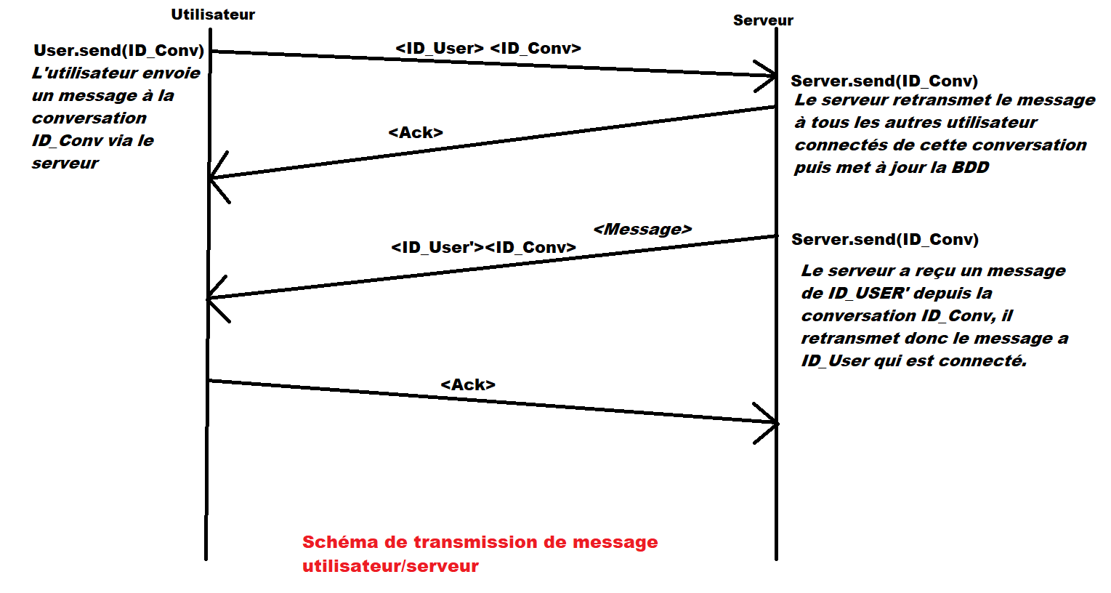
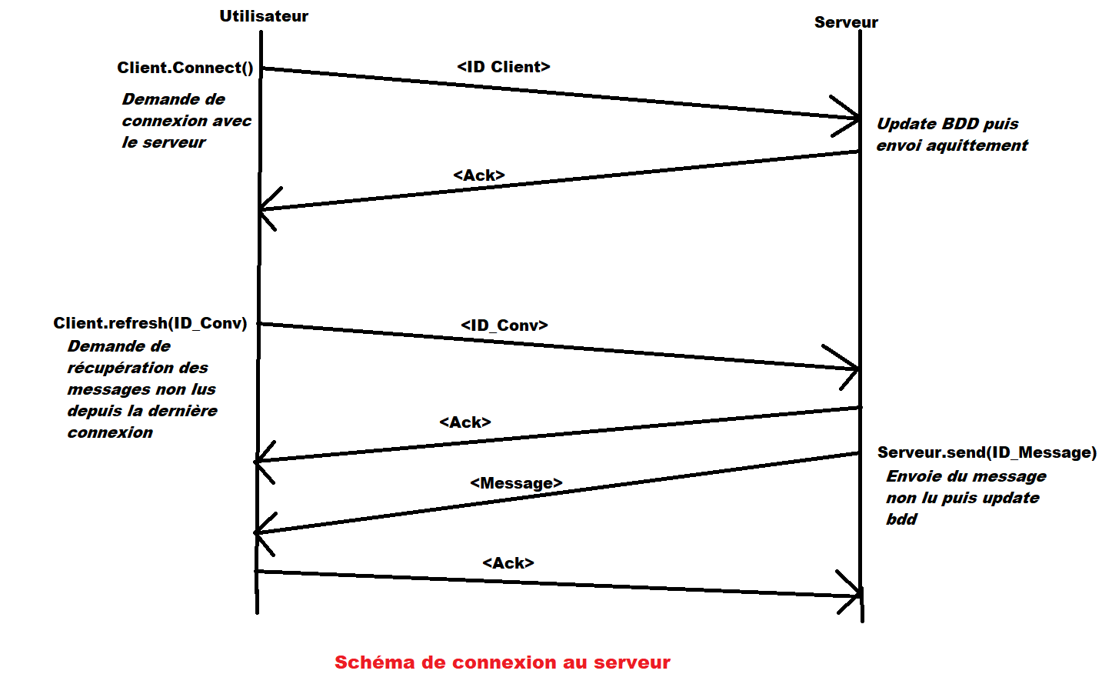
Protocole de communication
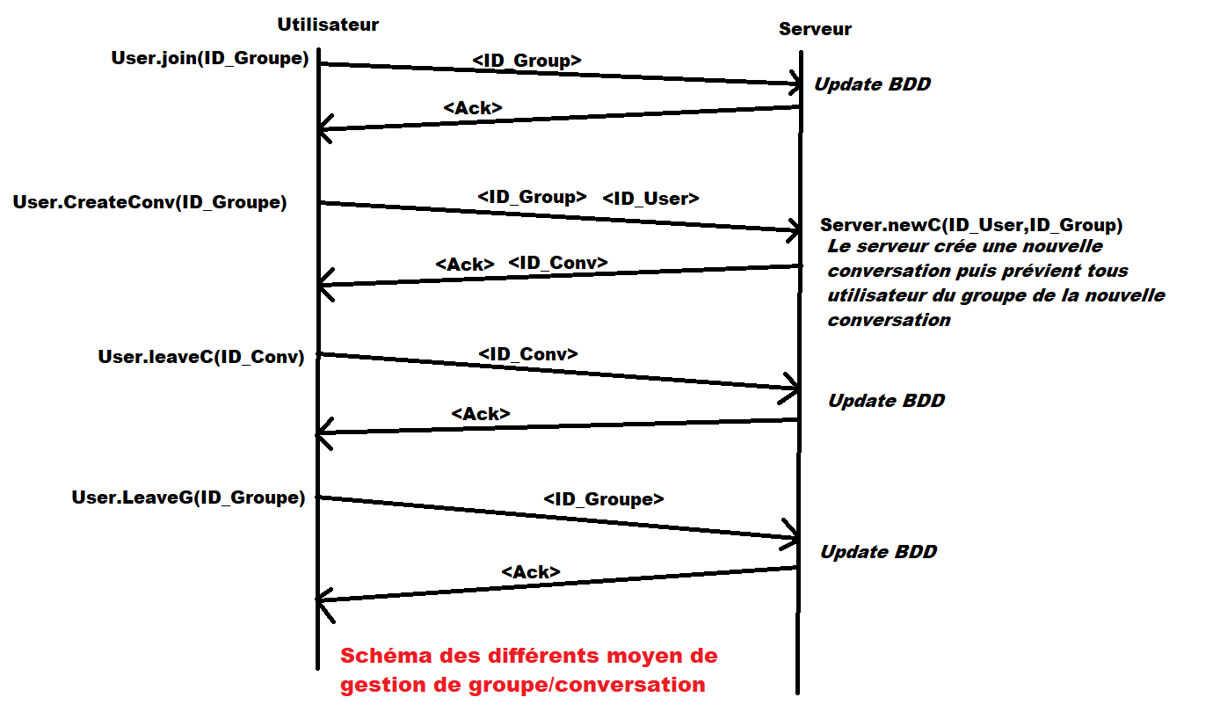

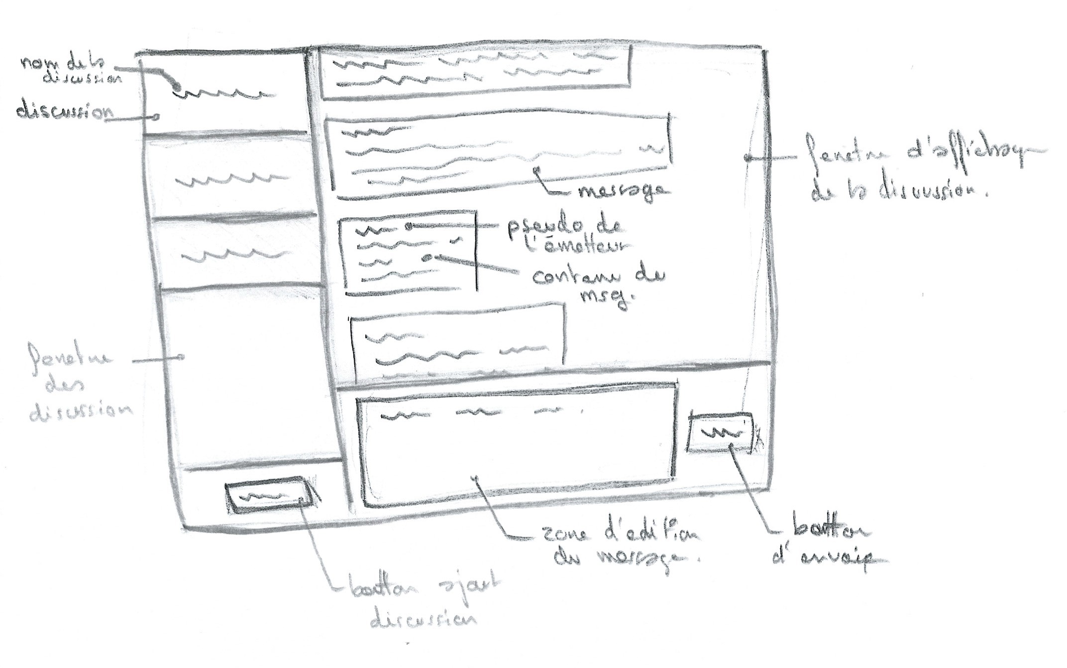
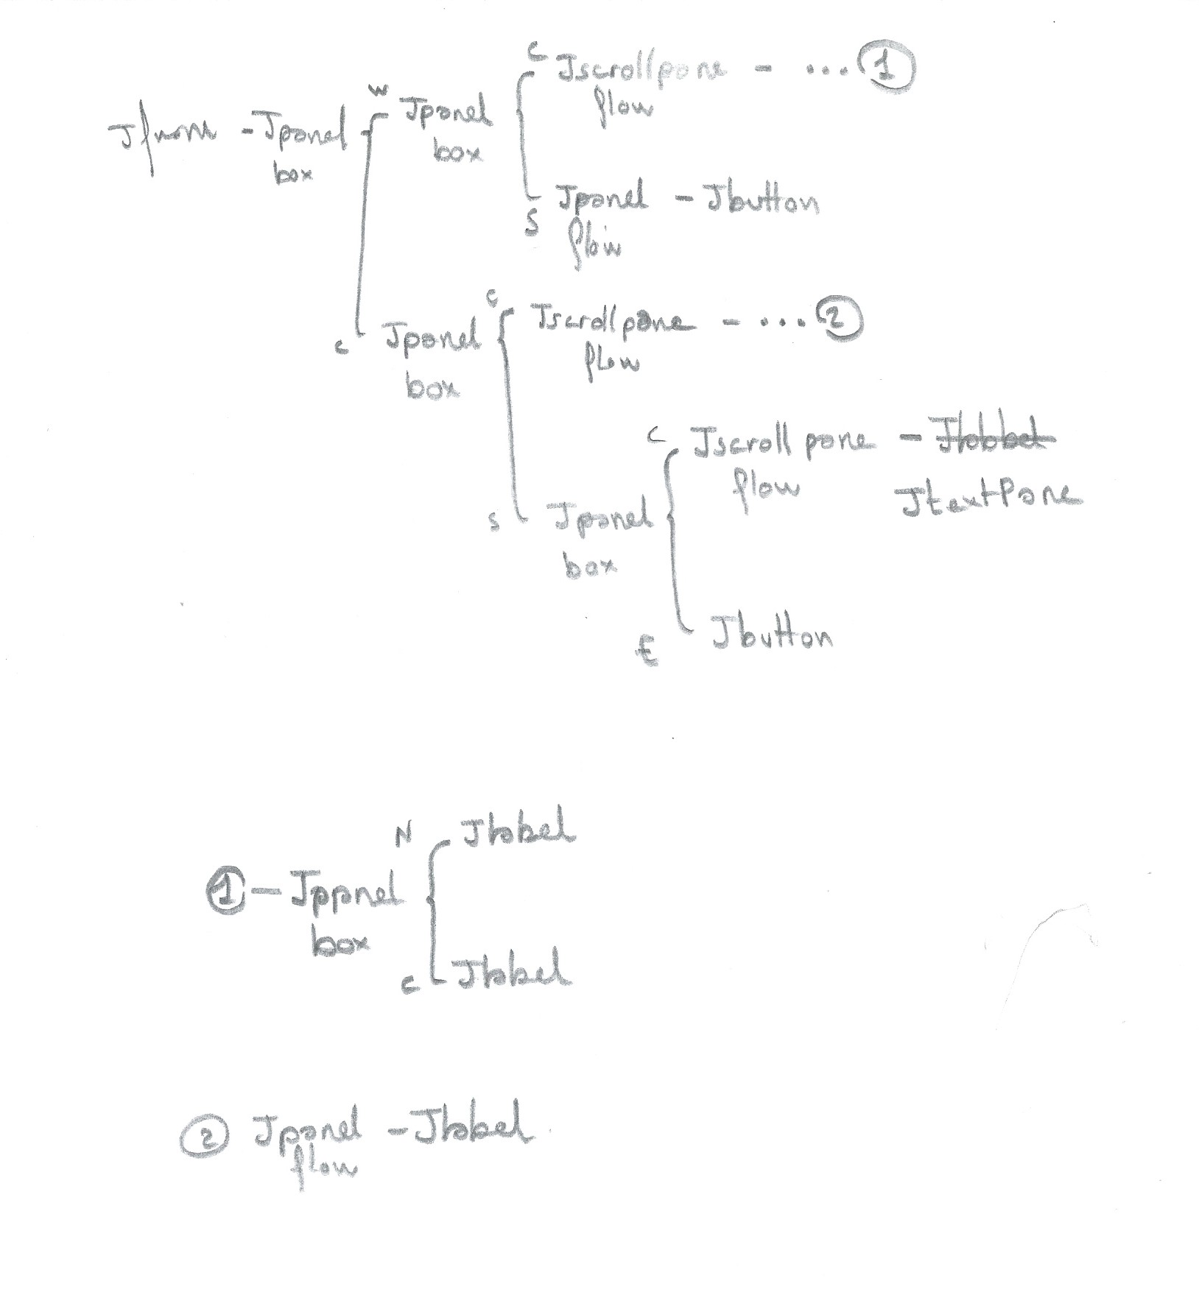
Interfaces

Utilisateur

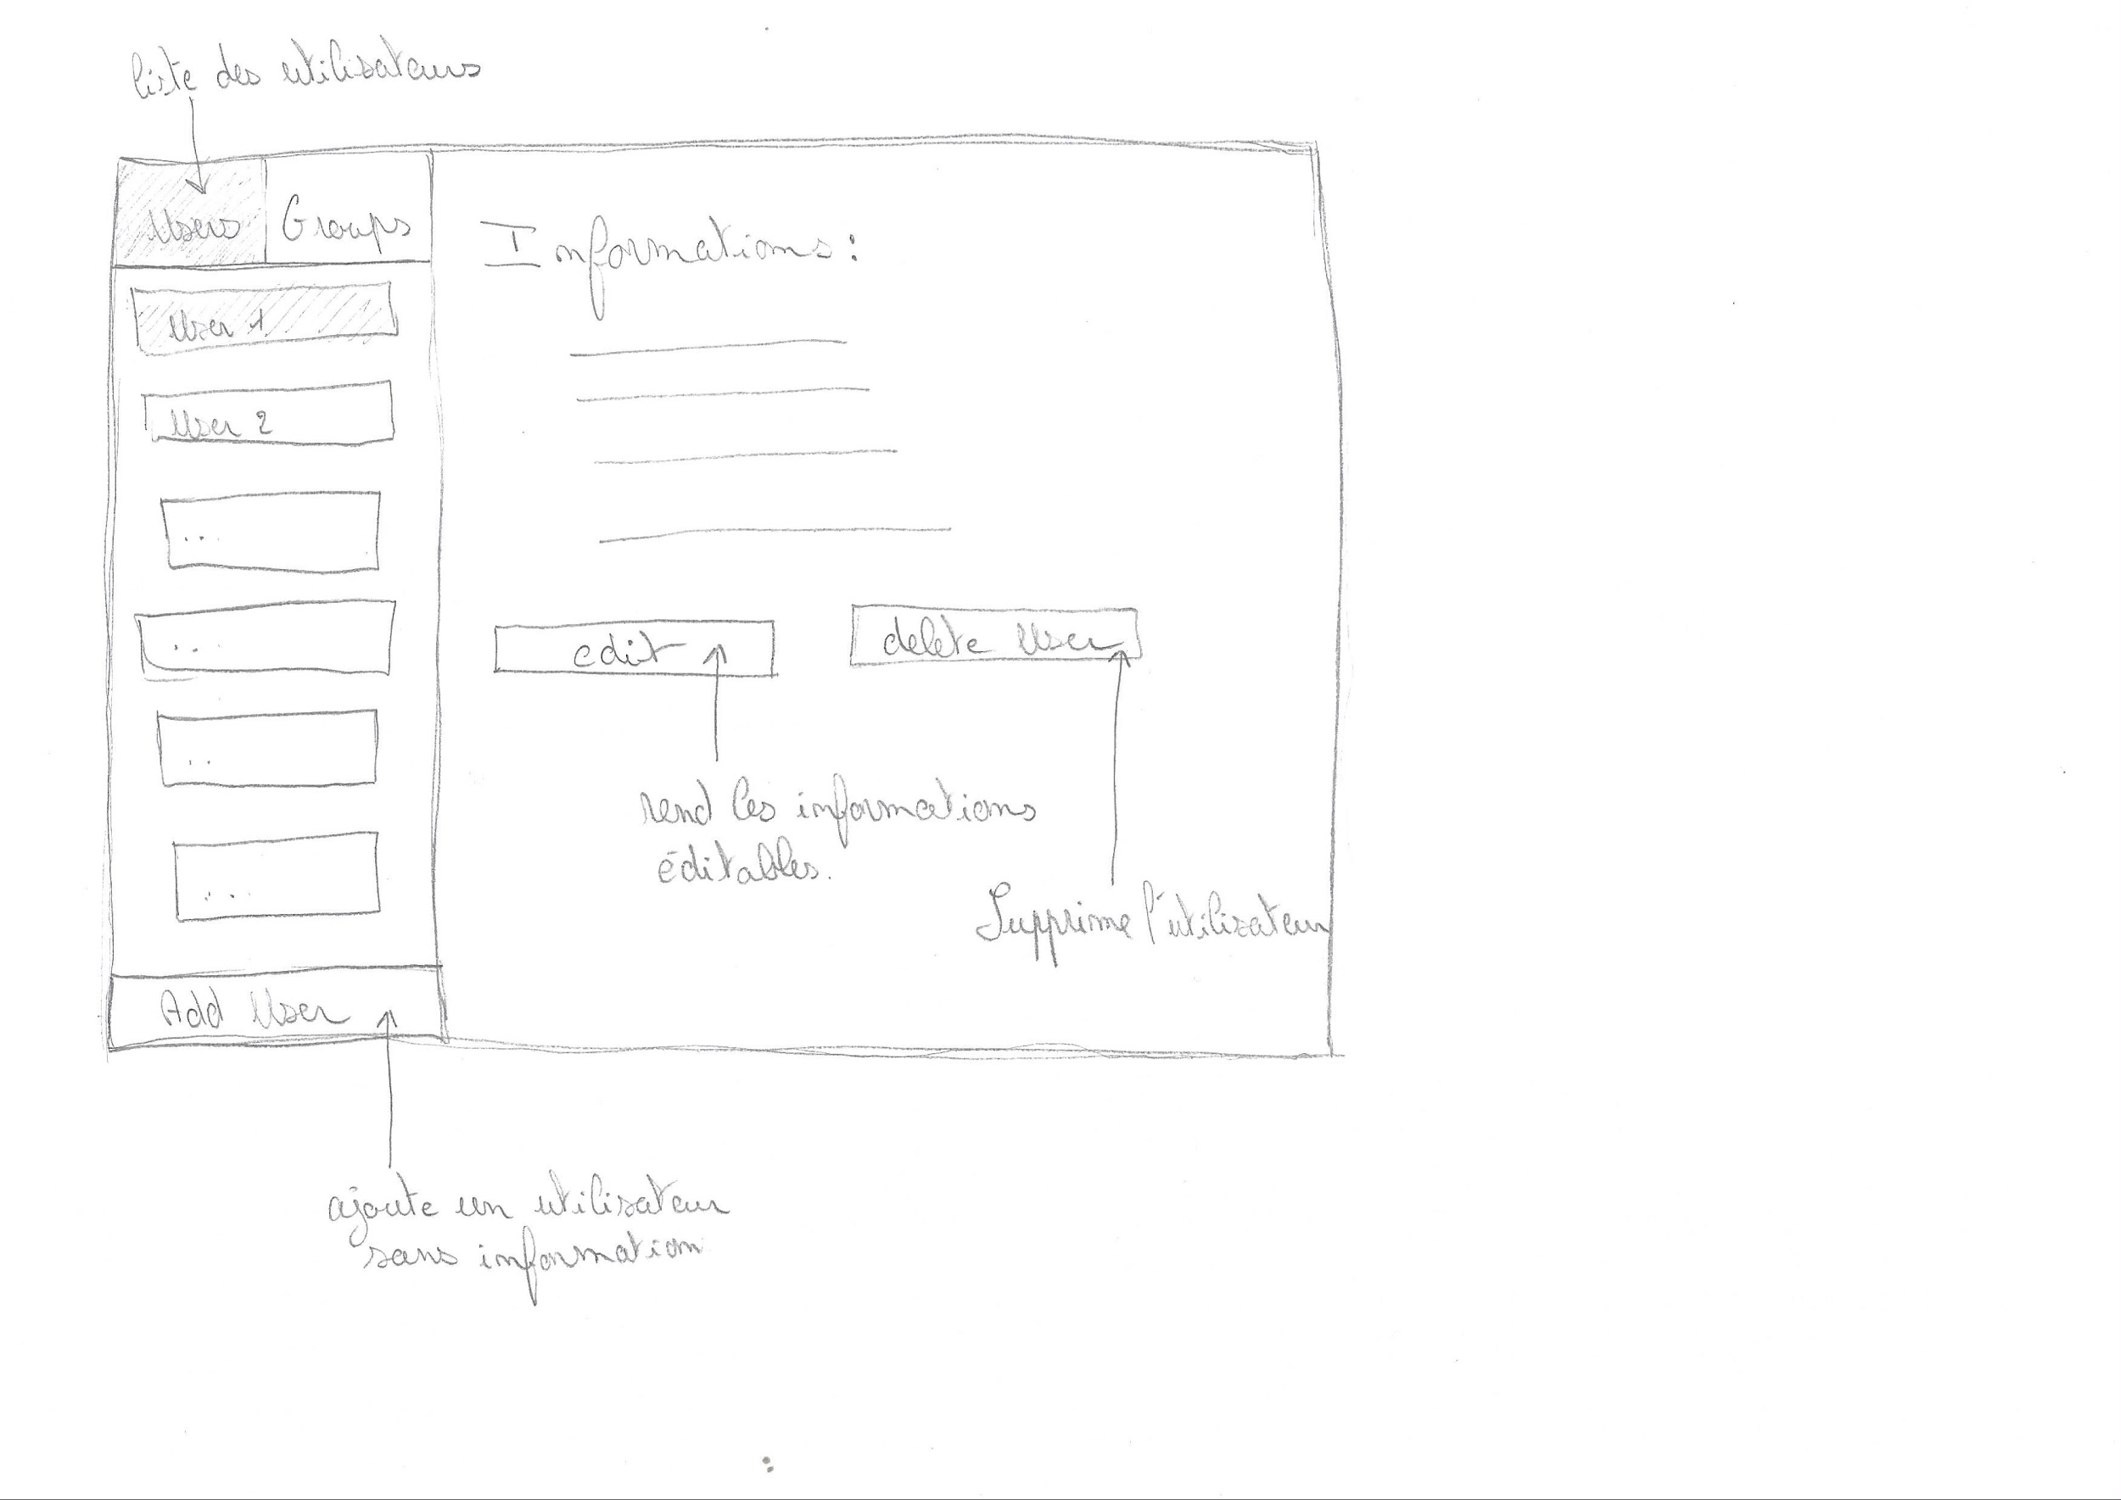
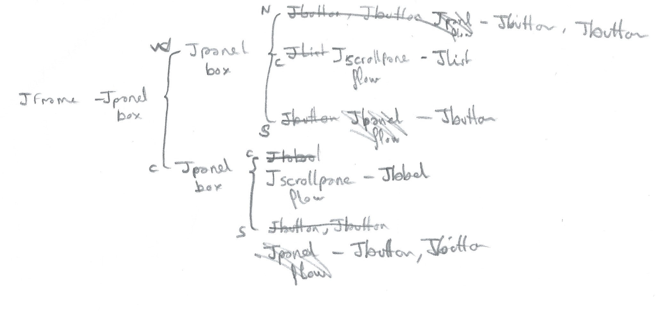
Serveur
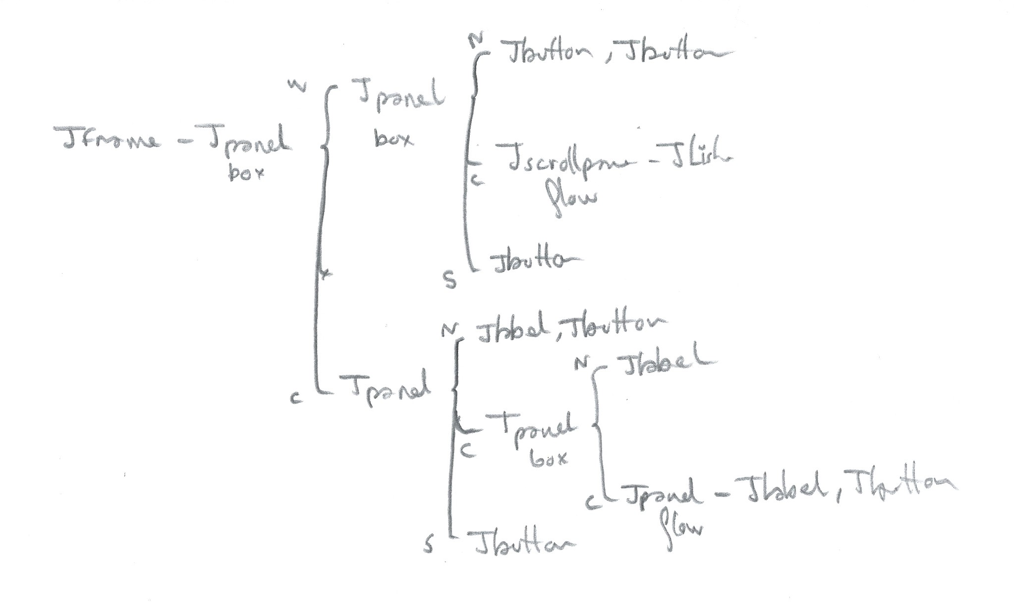

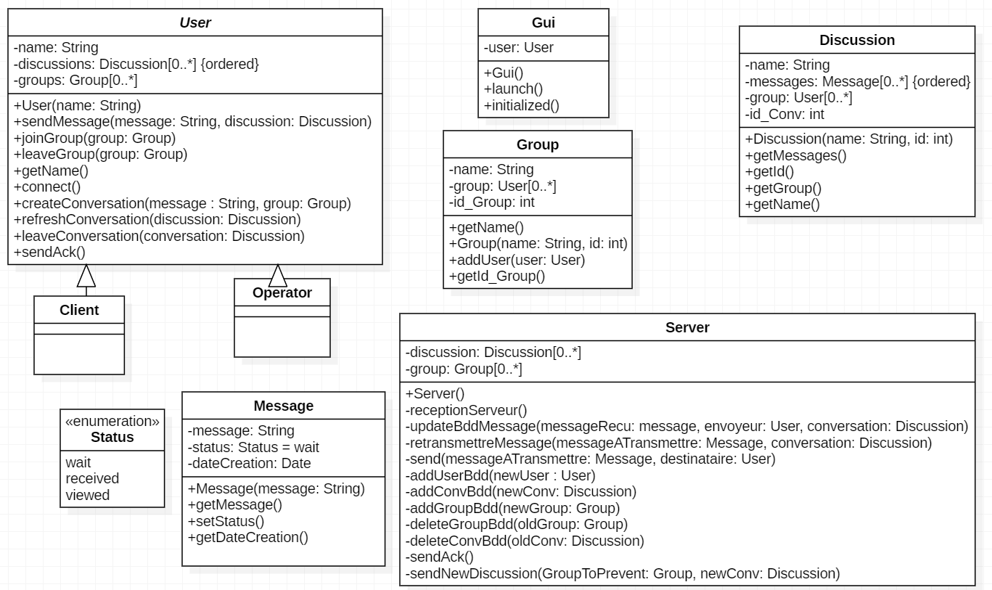
Diagramme de classe

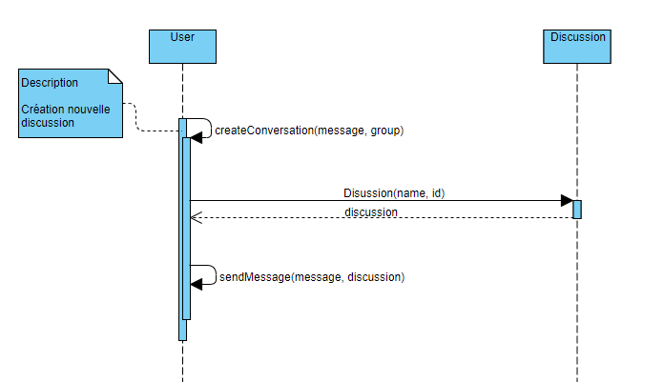
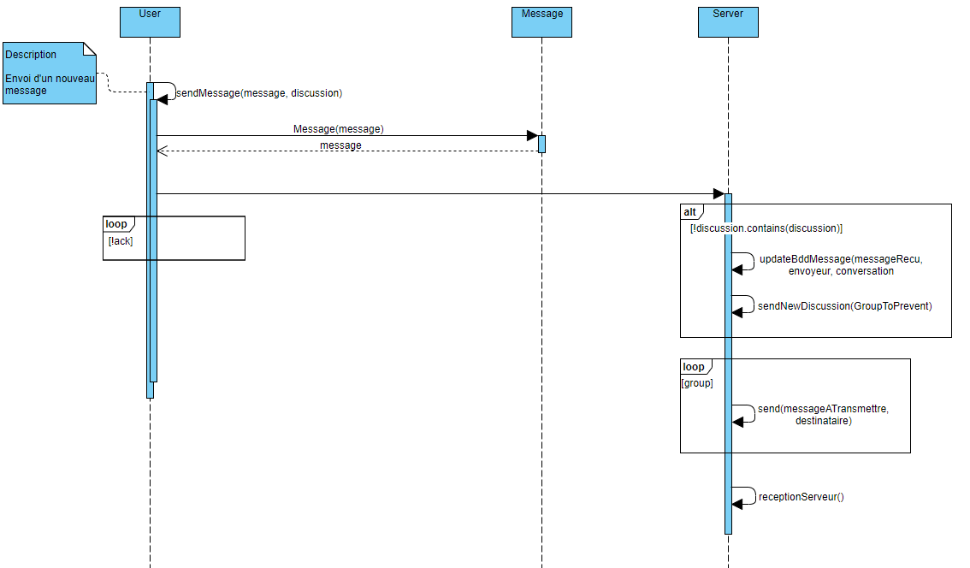
Diagramme de séquence

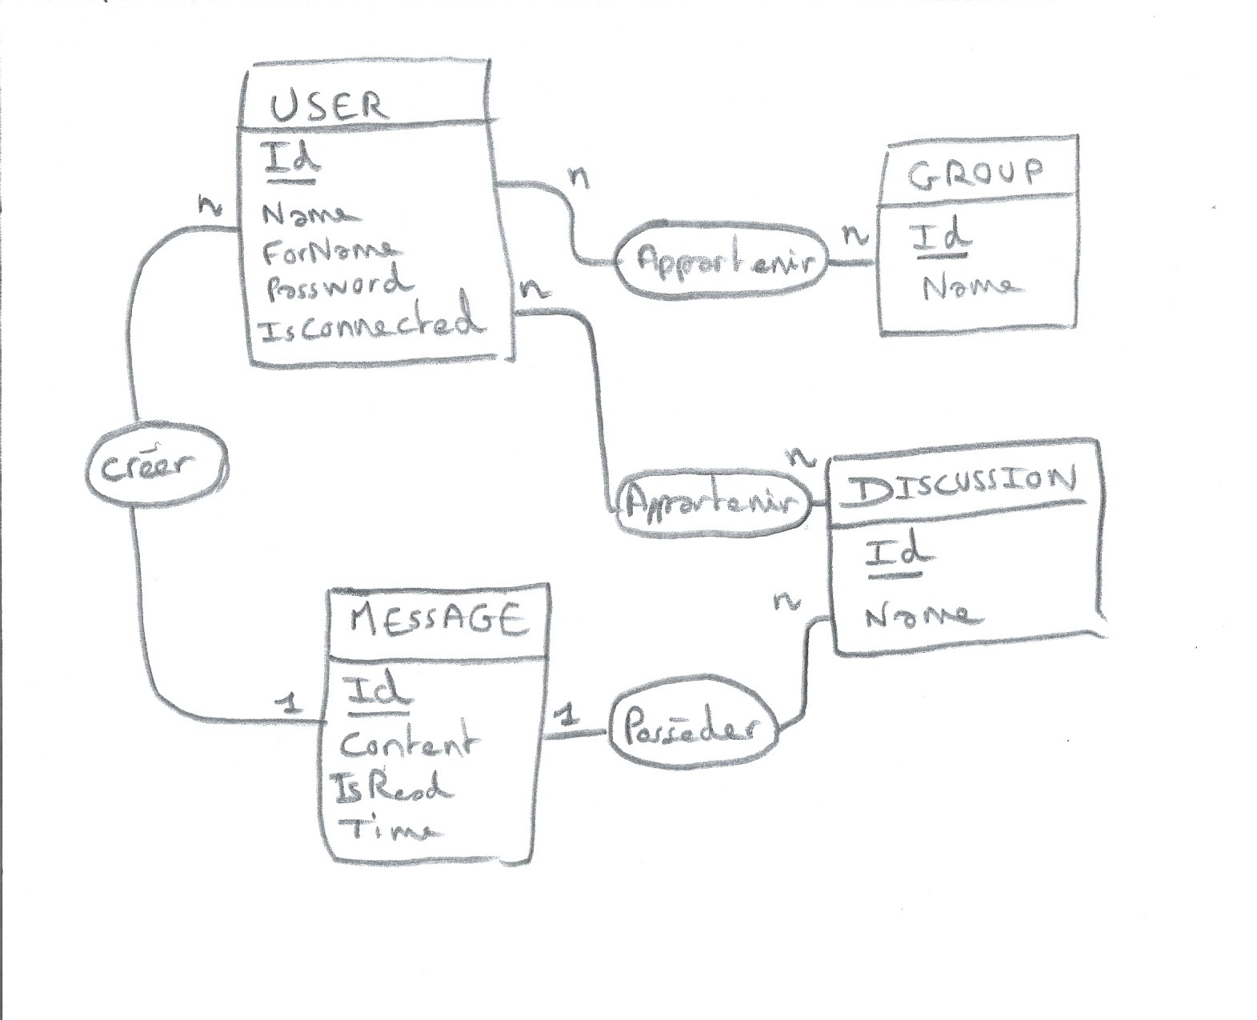
Modèle relationnel de la base de données

